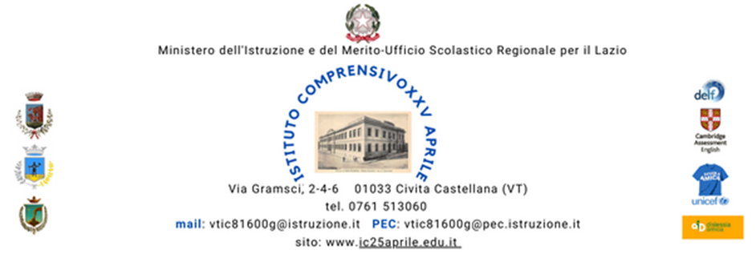
Ai Genitori dell’alunno/a ________________________
Classe: _________
Della Scuola:_______________________________
OGGETTO: SEGNALAZIONE SITUAZIONE DI CRITICITÀ SCOLASTICA
Gentili Genitori,
desideriamo informarvi che, a seguito della riunione del Consiglio di Classe tenutasi in data ___/___/20____, è emersa la necessità di portarvi a conoscenza di alcune difficoltà rilevate nel percorso scolastico di vostro/a figlio/a.
Attualmente si registrano insufficienze gravi e diffuse nelle seguenti materie:
- AREA UMANISTICA E LINGUISTICA: [ ] Italiano | [ ] Storia | [ ] Geografia | [ ] Inglese | [ ] Francese.
- AREA SCIENTIFICO-TECNOLOGICA: [ ] Matematica | [ ] Scienze | [ ] Tecnologia
- AREA ESPRESSIVA E MOTORIA: [ ] Arte e Immagine | [ ] Musica | [ ] Ed. Fisica | [ ] Ed. Civica
Dalle osservazioni effettuate dai docenti, tali difficoltà emergono prevalentemente da:
- [ ] Scarso impegno nello studio a casa
- [ ] Partecipazione limitata durante le lezioni
- [ ] Metodo di studio ancora insufficiente o inefficace
- [ ] Carenza nelle conoscenze di base ed essenziali
- [ ] Atteggiamenti e comportamenti non sempre responsabili
- [ ] Elevato numero di assenze
Riteniamo doveroso segnalare che questo quadro, qualora non adeguatamente corretto, potrebbe incidere negativamente sul prosieguo dell’anno, fino a pregiudicarne l’esito finale.
ALLEANZA SCUOLA-FAMIGLIA
Invitiamo la Vostra famiglia a seguire con attenzione l’andamento scolastico quotidiano e a stimolare l’alunno/a affinché affronti con senso di responsabilità il lavoro di recupero necessario.
Confermandovi la piena disponibilità di tutto il corpo docente a collaborare per favorire un proficuo recupero, vi salutiamo cordialmente.
Data:___ /___/20___ Il Coordinatore di Classe
________________________________

